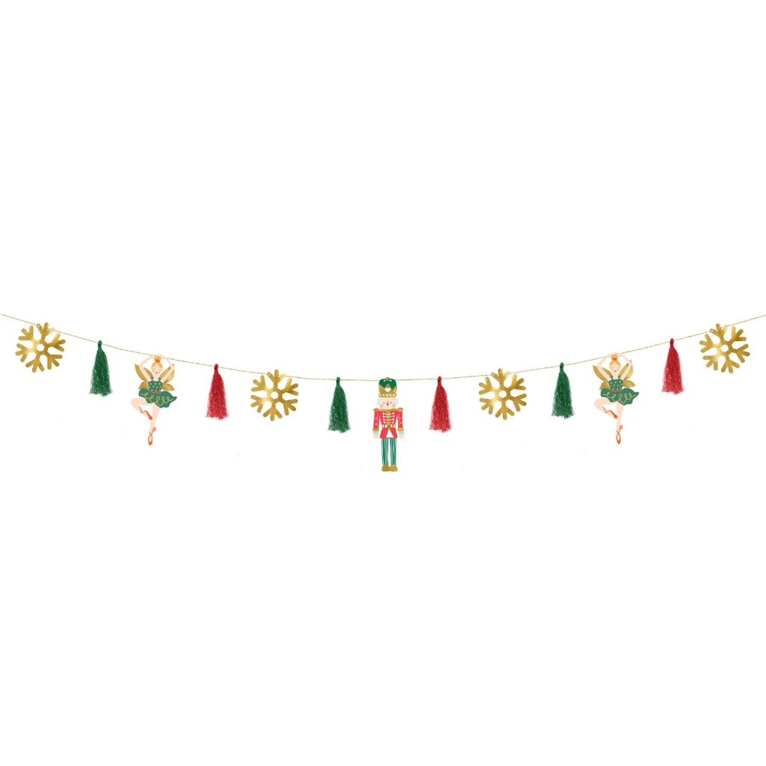
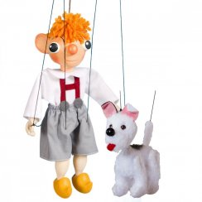
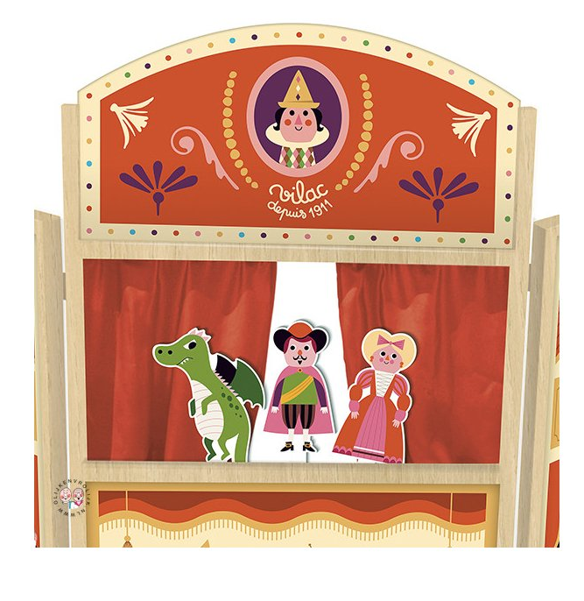
TÝDENNÍ PLÁN
4.- 8. prosinec 2023
měsíc divadla
ČJ | Vyjmenovaná slova po M, popis osoby- čert, Mikuláš, anděl,
MAT | Dělení, dělení, dělení a násobilka 😊
PŘV | Dokočíme stromy, začínáme zvířata. Zadáme dlouhodobý úkol.
anj | Rozšiřování slovní zásoby jídla, fráze like/don´t like, have got some/any.
VL | Řeky naší republiky, části řeky, učíme se na test (12.12)

Milí čtvrťáci, po jarmarkových dílničkách se nám vracíte zpět do tříd. Vracíme se k procvičování čtení, psaní i počítání. Ve vlastivědě trénujte slepou mapu řek, v přírodovědě tě čeká domácí dlouhodobý úkol, který bude za velikou známku. Každou přestávku před 3. hodinou se sejdeme za stromečkem a zatančíme si tanec na vystoupení. Divadlo živý betlém začneme zkoušet příští týden. 😊
12.12. Dětský bleší trh (15:30-16:15).
Rodiče: Bohužel se nám stala chyba a rezevaci lístků na muzikál jsme nepotvrdily. Peníze zůstávají ve škole. Místo divadla objednáme kino v Kolíně, kde nabízí filmy vhodné pro školy. Prosíme o krabičky od kapslí Dolce Gusto nebo větší od čajů a také o dospělou lichou ponožku na maňáska. V úterý 12.12. po odpoledním vyučování proběhne Bleší trh a děti mohou jít prodávat či nakupovat. Istenčinová Zuzana
PONDĚLÍ | Potřebujeme malé nůžky z manikúry na VV.
ÚTERÝ | Přines si hotový úkol Přv- str.21/a,b  Čertovský den – můžeš přijít v kostýmu.
STŘEDA | Diktát – vyjmenovaná slova M,
ČTVRTEK | Nauč se slepou mapu řek.
PÁTEK | Test – dělení jednociferným číslem  Nácvik koled - 4.hodinou

